1. s_config의 status byte length 설정이 octo spi 에서는 s_command의 nbbyte로 이동하였다. Auto polling 할시 참고 필요
2. 0xEB(Fast read)에서 alternative byte가 딱히 역할하지 않는듯.. 더미 바이트가 6개가 되어야 최초에 입력되는 3개의 0x88의 데이터가 무시된다.
3. MPU default로 enable되어있으면 0x90000000에 접근할 수 없음
4. VTOR을 0x24000000 | 0x200 으로 변경하였음 흠텍스트, 스크린샷, 폰트이(가) 표시된 사진

   자동 생성된 설명
5. SystemClock_Config가 warning으로 잡혀 static funtion을 하나 새로 만들어줌
6. Linker 변경, discard unused section 언체크텍스트, 소프트웨어, 멀티미디어 소프트웨어, 그래픽 소프트웨어이(가) 표시된 사진

   자동 생성된 설명
7. cmd.exe /C copy/Y "${BuildArtifactFileBaseName}.elf" "..\QSPI_flashloader_CSP.stldr"   
   custom_loader의 step에서 가져옴 post builder에 추가  
   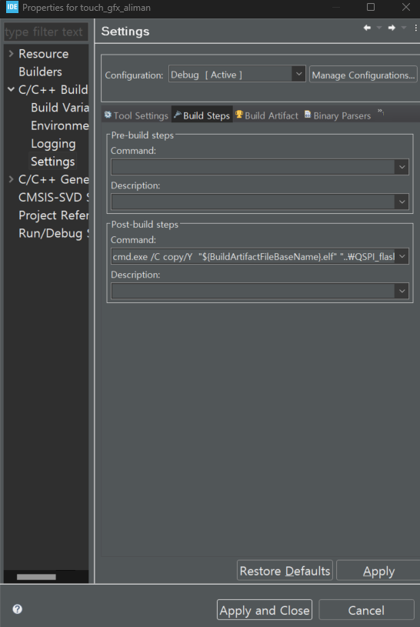
8. 올라갈 펌웨어의 FLASH를 0x90000000으로 변경해준다. 텍스트, 스크린샷, 폰트, 블랙이(가) 표시된 사진

   자동 생성된 설명
9. System_stm32h7xx.c에서 system init함수에서 SCB->VTOR = EXT_FLASH_BASE; 입력한다.   
    
10. bootloader에서 점프 함수를 작성해준다. Stackpointer를 external flash base 어드레스로 변경한다. Jump 함수의 어드레스는 0x90000004에 위치하고 있어 이를 역참조하여 함수를 생성해 호출한다.  
    텍스트, 스크린샷, 폰트, 멀티미디어 소프트웨어이(가) 표시된 사진

    자동 생성된 설명
11. <https://github.com/bakhshipoor/STM32H7-W25Q128-External-Loader/blob/main/linker.ld> 과 대조중 linker의 size외에는 stm32 external loader 유튜브 강의에서 사용한 linker와 동일하다.
12. init에서 _enable_irq()만 사용하고 debug interrupt enable은 주석처리
13. 나머지 자잘한거 다쳐내는듯
14. Stm32 pin set  
    clk prescaler 2, fifo 8, high time 2, sample shifting half cycle  
    텍스트, 스크린샷, 소프트웨어, 컴퓨터 아이콘이(가) 표시된 사진

    자동 생성된 설명
15. 링커 지정, KEEP에 위치한 section이름이 buffer attribute 매크로에 사용된다.
16. uint32_t __attribute__((section(".ram3section")))cache_buff[DEF_TEST_ARR_LENGTH];으로 생성
17. section이름이 링커에 없으면 RAM_D1에 생성됨(0x24000000 쯔음)
18. 여러 번 생성하면 linker에 위치한 순서대로 address가 증가하며 section이 위치하게됨
19. External loader에서는 Interrupt callback이 동작하지 않는다. 따라서 global interrupt는 동작하게하지 않는다. Uart DMA transmit대신 polling uart transmit을 사용한다.
20. External loader에서 vtor을 변경하여 점프하면 interrupt를 사용할 수 있는 것 같다.텍스트, 스크린샷, 폰트, 소프트웨어이(가) 표시된 사진

    자동 생성된 설명
21. Loaded firmware 디버깅 방법  
    1. Loader를 cubeprogrammer로 0x90000000에 다운로드한다  
    2. External loader를 실행시킨다.  
    3. Load firwmare의 디버깅설정에서 reset none, external loader를 잡는다.  
    4. Startup download false로 놓는다.  
    텍스트, 스크린샷, 소프트웨어, 멀티미디어 소프트웨어이(가) 표시된 사진

    자동 생성된 설명  
    멀티미디어 소프트웨어, 텍스트, 소프트웨어, 그래픽 소프트웨어이(가) 표시된 사진

    자동 생성된 설명
22. 8bit colmuns?텍스트, 폰트, 스크린샷이(가) 표시된 사진

    자동 생성된 설명  
    텍스트, 폰트, 라인, 도표이(가) 표시된 사진

    자동 생성된 설명  
      
    텍스트, 폰트, 스크린샷, 화이트이(가) 표시된 사진

    자동 생성된 설명
23. 12bit row address?   
      
    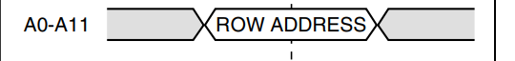
24. 텍스트, 스크린샷, 라인, 폰트이(가) 표시된 사진

    자동 생성된 설명
25. CAS latency 2, 3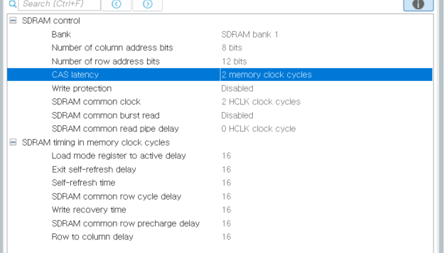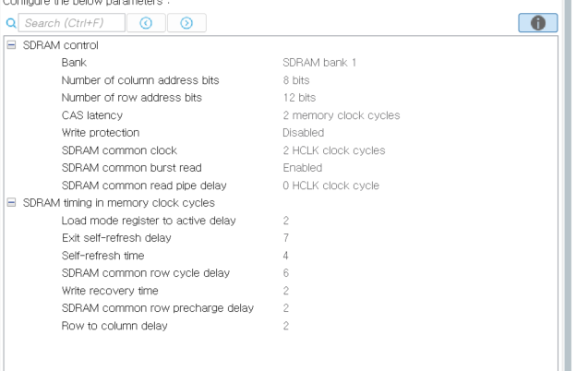
26. Lcd setting layer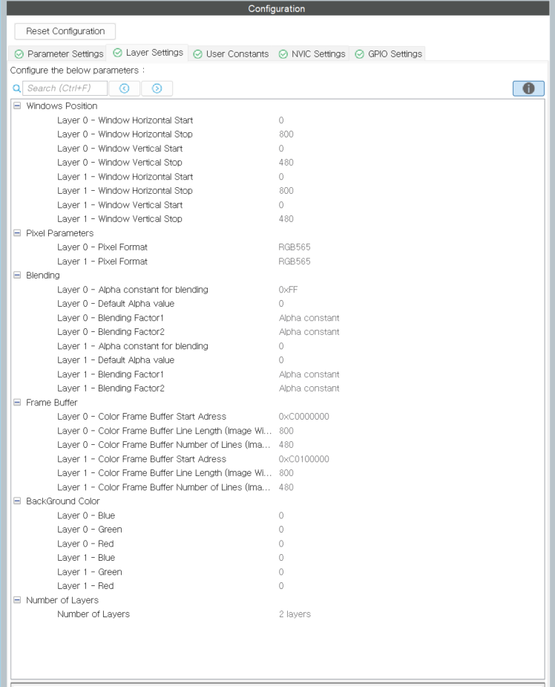
27. Ltdc parameter setting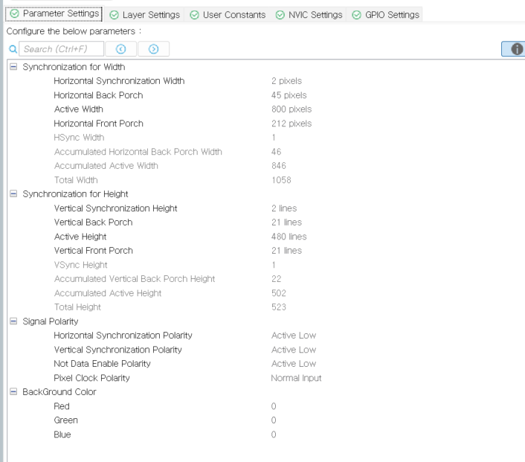
28. FMC, LTDC clk setting